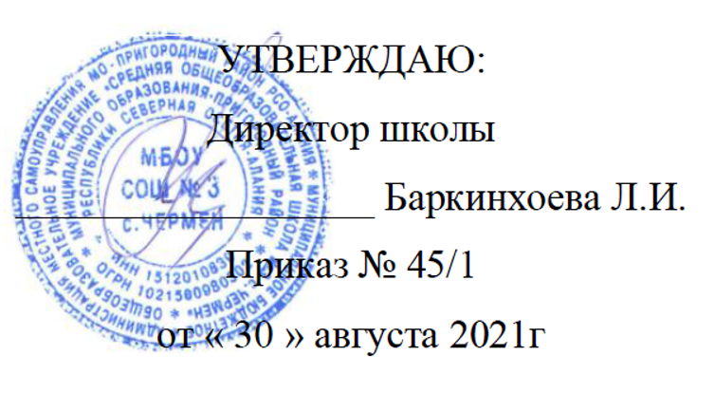

СОСТАВ
РОДИТЕЛЬСКОГО КОМИТЕТА
МБОУ «Средняя общеобразовательная школа № 3 с.Чермен»
2021-2022 уч. год.

Председатель родительского комитета

- Клейматова Зухра Хусейновна

Заместитель председателя родительского комитета

2. Тангиев Туган Рашидович

Члены родительского комитета

3. Накастхоева Марет Михайловна
4. Тангиева Луиза Исрапиловна
5. Гайсанова Мадина Ибрагимовна
6. Баркинхоева Альбина Яковлевна
7. Арсамакова Эмма Алаудиновна
8. Накастхоева Любовь Магометовна

